- Aktuell
- < 6.1

Tastenfeld (App)
 | Im Standard-Modus zeigt die UCware App das Menü und den Anwendungsbereich an.  Mit dem Tastenfeld können Sie Rufnummern wählen und auf die folgenden weiteren Funktionen zugreifen:  Bei ein- und ausgehenden Gesprächen wechselt die App automatisch in den Anruf-Modus.
  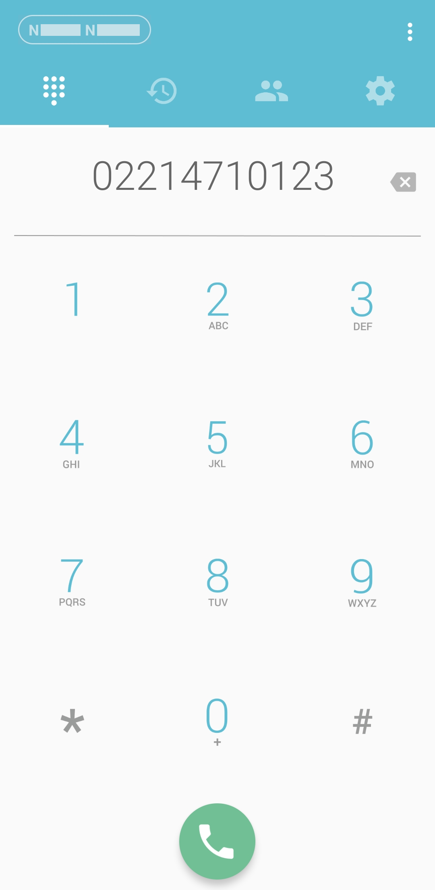 Android
  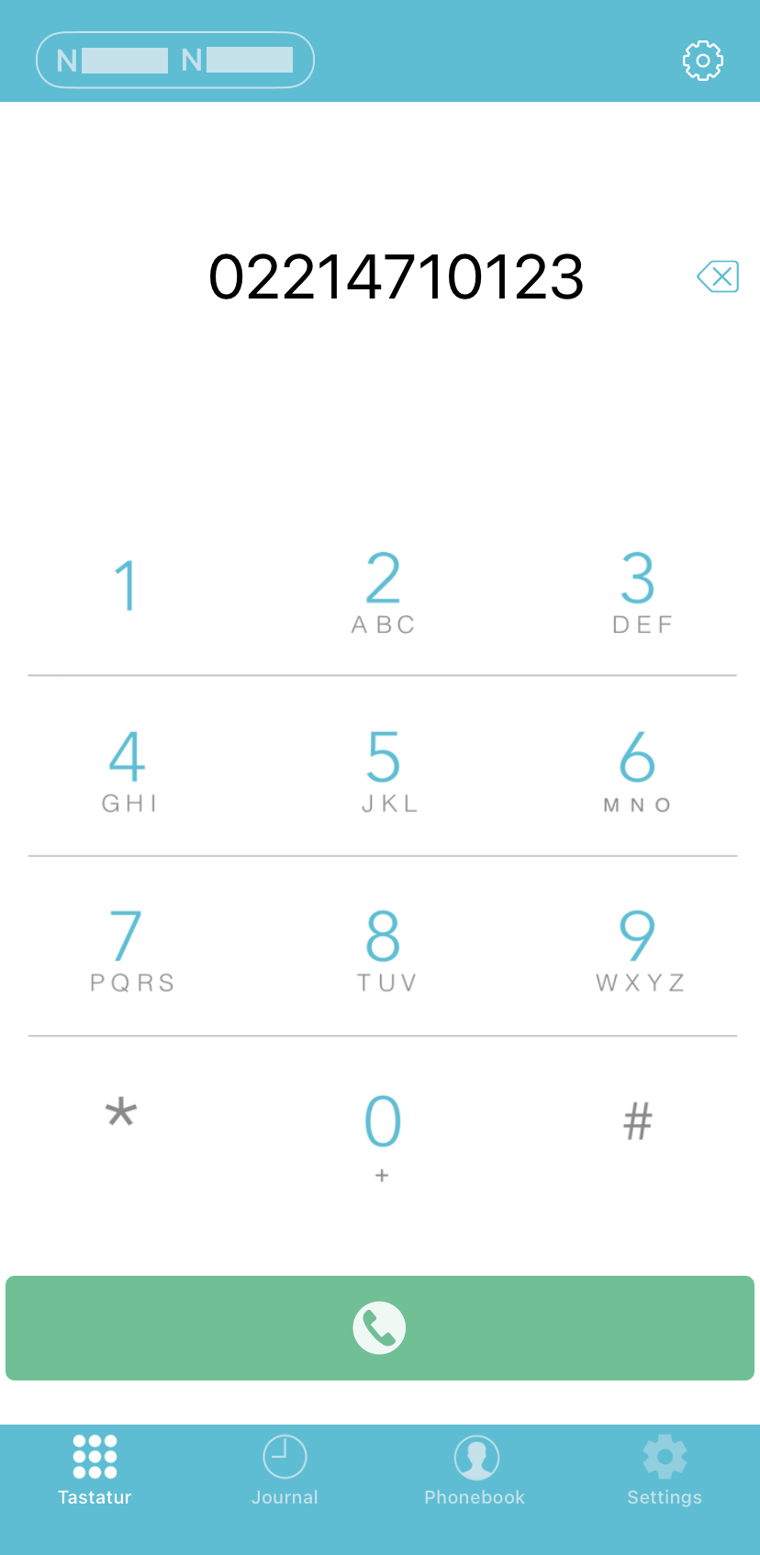 iOS
  Icon / Aktion | Funktion
   | Kurz tippen, um zuletzt gewählte Nummer ins Tastenfeld zu kopieren oder die eingegebene Nummer anzurufen.  Lang tippen, um die eingegebene Nummer per Web-Callback anzurufen. In diesem Fall erhalten Sie einen Anruf über die Mobilnummer Ihres Smartphones. Bei Rufannahme werden Sie automatisch mit der gewählten Zielnummer verbunden. Auf diese Weise fallen für Sie keine Gesprächskosten an.
   | Eingegebene Nummer korrigieren.
   | Nach links wischen, um zum Anrufjournal zu wechseln.Nicht verfügbar unter iOS.

